**Popis a ilustračné foto jednotlivých náučných tabúľ**

**Voda v krajine – 2 ks**

Rozmery so strieškou: (š) 190cm x (v) 177cm

* Interaktívny prvok o význame vody v krajine a o tom, ako ju zadržiavať
* Text je v slovenskom jazyku
* Obsahuje 10 otočných tabuliek s veľkosťou 15cm x 13cm
* Tabuľa je potlačená na doske z Dibondu
* Súčasťou prvku je kotviaci materiál k zabetónovaniu (oceľová kotva L, spojovací materiál, počet podľa potreby stojanu)
* Tabuľa je vyrobená z masívneho KVH hranolu zo smreku alebo smrekovca, strieška je šindľová

Povrchová úprava:

Konštrukcia - certifikovaná olejová lazúra s UV ochranou.

Interaktívne výplne - atestovaný exteriérový lak odolný proti poveternostným vplyvom

*Ilustračná fotografia:*

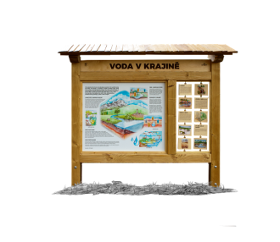

**Biotop rybník – 1 ks**

Rozmery so strieškou: (š) 130cm x (v) 230cm

* Biotop zobrazuje typické prostredie ekosystému rybníka a jeho obyvateľov
* Text je v slovenskom jazyku
* Niektoré zvieratá sú zobrazené v siluetách, pričom úlohou je spoznať tieto zvieratá a nájsť ich na otočných tabuľkách, na ktorých je z druhej strany možné overiť si správne riešenie
* Obyvatelia biotopu sú očíslovaní a pomenovaní v dolnej časti tabule
* 10 otočných tabuliek má rozmer: 15cm x 30cm
* Tabuľa je potlačená na doske z Dibondu
* Súčasťou prvku je kotviaci materiál k zabetónovaniu (oceľová kotva L, spojovací materiál, počet podľa potreby stojanu)
* Tabuľa je vyrobená z masívneho KVH hranolu zo smreku alebo smrekovca, strieška je šindľová

Povrchová úprava:

Konštrukcia - certifikovaná olejová lazúra s UV ochranou.

Interaktívne výplne - atestovaný exteriérový lak odolný proti poveternostným vplyvom

*Ilustračná fotografia:*

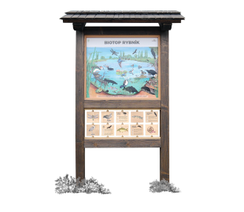

**Tabuľka poznania M – 1 ks**

Rozmery so strieškou: (š) 114cm x (v) 158cm

* Tabuľa obsahuje 16 otočných tabuliek s veľkosťou 15cm x 13cm
* Téma tabule: stopy zveri
* Text je v slovenskom jazyku
* Súčasťou prvku je kotviaci materiál k zabetónovaniu (oceľová kotva L, spojovací materiál, počet podľa potreby stojanu)
* Tabuľa je vyrobená z masívneho KVH hranolu zo smreku alebo smrekovca, strieška je šindľová

Povrchová úprava:

Konštrukcia - certifikovaná olejová lazúra s UV ochranou.

Interaktívne výplne - atestovaný exteriérový lak odolný proti poveternostným vplyvom

*Ilustračná fotografia:*

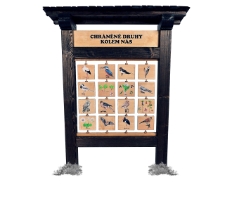

**Tabuľka poznania L – 1 ks**

Rozmery so strieškou: (š) 114cm x (v) 230cm

* Tabuľa obsahuje 16 otočných tabuliek s veľkosťou 15cm x 13cm
* Téma tabule: dreviny
* Text je v slovenskom jazyku
* Súčasťou prvku je kotviaci materiál k zabetónovaniu (oceľová kotva L, spojovací materiál, počet podľa potreby stojanu)
* Tabuľa je vyrobená z masívneho KVH hranolu zo smreku alebo smrekovca, strieška je šindľová

Povrchová úprava:

Konštrukcia - certifikovaná olejová lazúra s UV ochranou.

Interaktívne výplne - atestovaný exteriérový lak odolný proti poveternostným vplyvom

*Ilustračná fotografia:*

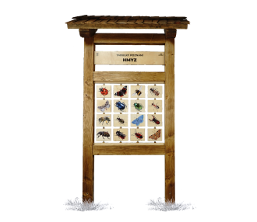

**Rozklad odpadkov – 1 ks**

Rozmery so strieškou: (š) 140cm x (v) 168cm

* Tabuľa zobrazuje 12 najčastejších odpadkov, ktoré sa v prírode vyskytujú
* Pod odklopnými tabuľkami je zobrazený odpad a informácia o dobe jeho rozkladu
* Veľkosť odklopných tabuliek je 15cm x 15cm
* Text je v slovenskom jazyku
* Súčasťou prvku je kotviaci materiál k zabetónovaniu (oceľová kotva L, spojovací materiál, počet podľa potreby stojanu)
* Tabuľa je vyrobená z masívneho KVH hranolu zo smreku alebo smrekovca, strieška je šindelová

Povrchová úprava:

Konštrukcia - certifikovaná olejová lazúra s UV ochranou.

Interaktívne výplne - atestovaný exteriérový lak odolný proti poveternostným vplyvom

*Ilustračná fotografia:*

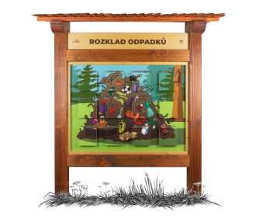

**Potravinový labyrint – 2 ks**

Rozmery so strieškou: (š) 140cm x (v) 168cm

* Labyrint obsahuje 6 živočíchov na odklopoch: jež, kuna, výr, skokan, bystruška, diviak a vo vnútri labyrintu je ich obľúbená potrava
* Pod odklopmi je uvedené správne riešenie a zaujímavosti o tom ako a kde lovia
* Text je v slovenskom jazyku
* Súčasťou prvku je kotviaci materiál k zabetónovaniu (oceľová kotva L, spojovací materiál, počet podľa potreby stojanu)
* Tabuľa je vyrobená z masívneho KVH hranolu zo smreku alebo smrekovca, strieška je šindľová

Povrchová úprava:

Konštrukcia - certifikovaná olejová lazúra s UV ochranou.

Interaktívne výplne - atestovaný exteriérový lak odolný proti poveternostným vplyvom

*Ilustračná fotografia:*

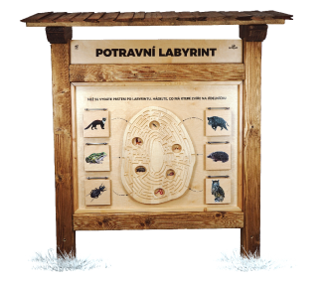

**Sucho a kôrovec – 1 ks**

Rozmery so strieškou: (š) 130cm x (v) 230cm

* Na otočných interaktívnych tabuľkách sú vysvetlené základné kroky asanácie a boja proti škodcom
* 10 otočných tabuliek má veľkosť 15 × 13 cm
* Text je v slovenskom jazyku
* Tabule natlačené na doske z Dibondu
* Súčasťou prvku je kotviaci materiál k zabetónovaniu (oceľová kotva L, spojovací materiál, počet podľa potreby stojanu)
* Tabuľa je vyrobená z masívneho KVH hranolu zo smreku alebo smrekovca, strieška je šindľová

Povrchová úprava:

Konštrukcia - certifikovaná olejová lazúra s UV ochranou.

Interaktívne výplne - atestovaný exteriérový lak odolný proti poveternostným vplyvom

*Ilustračná fotografia:*

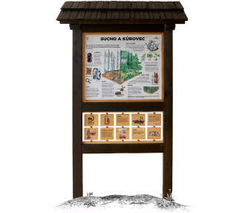

**Drevené bludisko – 1 ks**

Rozmery so strieškou: (š) 140cm x (v) 168cm

* Bludisko sa bude meniť vďaka 40 doštičkám na kovových háčikoch; k tomuto náučnému prvku patrí 5 sád po 8 doštičiek
* Sady: samec/mláďa, zviera/pobytová stopa, list/plod, stopa/zviera, živočích/potrava
* Text je v slovenskom jazyku
* Súčasťou prvku je kotviaci materiál k zabetónovaniu (oceľová kotva L, spojovací materiál, počet podľa potreby stojanu)
* Tabuľa je vyrobená z masívneho KVH hranolu zo smreku alebo smrekovca, strieška je šindelová

Povrchová úprava:

Konštrukcia - certifikovaná olejová lazúra s UV ochranou.

Interaktívne výplne - atestovaný exteriérový lak odolný proti poveternostným vplyvom

*Ilustračná fotografia:*

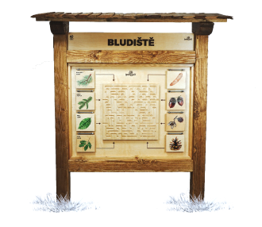

**Strom ako dom – buk – 1 ks**

Rozmery so strieškou: (š) 116cm x (v) 230cm

* pod 16 odklopnými tabuľkami sú detailné ilustrácie a zaujímavosti, ktoré sa viažu k zástupcom živočíšnej a rastlinnej ríše, a to vrátane názvu rodového, druhového a latinského,
* Text je v slovenskom jazyku
* Súčasťou prvku je kotviaci materiál k zabetónovaniu (oceľová kotva L, spojovací materiál, počet podľa potreby stojanu)
* Tabuľa je vyrobená z masívneho KVH hranolu zo smreku alebo smrekovca, strieška je šindľová

Povrchová úprava:

Konštrukcia - certifikovaná olejová lazúra s UV ochranou.

Interaktívne výplne - atestovaný exteriérový lak odolný proti poveternostným vplyvom

*Ilustračná fotografia:*

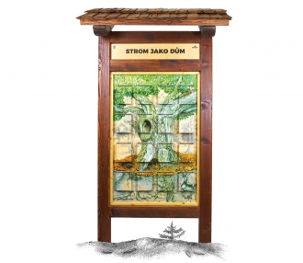

**Strom ako dom – dub – 1 ks**

Rozmery so strieškou: (š) 116cm x (v) 230cm

* pod 16 odklopnými tabuľkami sú detailné ilustrácie a zaujímavosti, ktoré sa viažu k zástupcom živočíšnej a rastlinnej ríše, a to vrátane názvu rodového, druhového a latinského,
* Text je v slovenskom jazyku
* Súčasťou prvku je kotviaci materiál k zabetónovaniu (oceľová kotva L, spojovací materiál, počet podľa potreby stojanu)
* Tabuľa je vyrobená z masívneho KVH hranolu zo smreku alebo smrekovca, strieška je šindľová

Povrchová úprava:

Konštrukcia - certifikovaná olejová lazúra s UV ochranou.

Interaktívne výplne - atestovaný exteriérový lak odolný proti poveternostným vplyvom

*Ilustračná fotografia:*

